Ministério do Meio Ambiente
Conselho de Gestão do Patrimônio Genético

SisGen
Protótipos das Telas
Rascunhos

Versão 1.0
Abril/2020

SisGen

Protótipos das telas – Rascunhos – Usuário

Menu Lateral –Rascunho – Gerenciar Rascunho
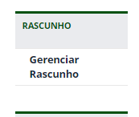

Rascunhos – Salvar Rascunho
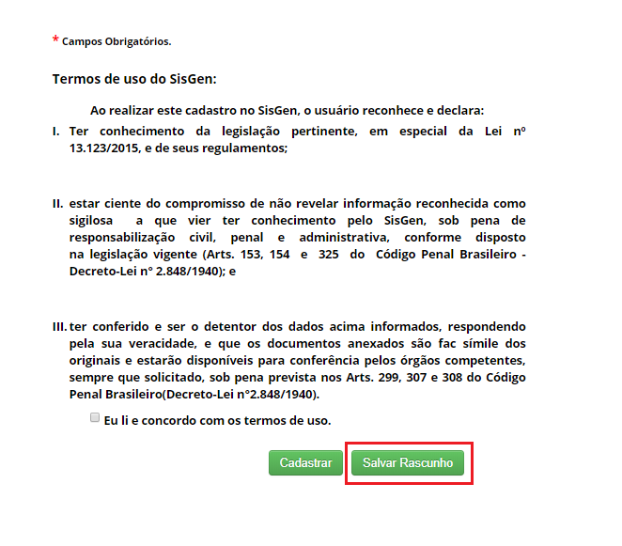

Rascunhos – Gerenciador de Rascunhos - Sobrescrever
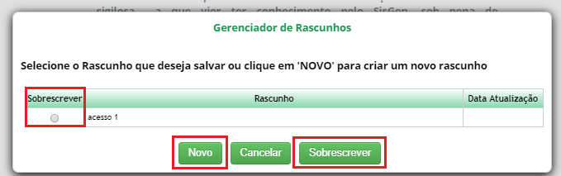

Rascunhos – Gerenciador de Rascunhos – Novo - Salvar

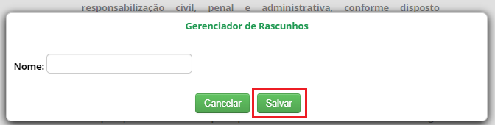

Rascunhos – Gerenciador de Rascunhos – Carregar
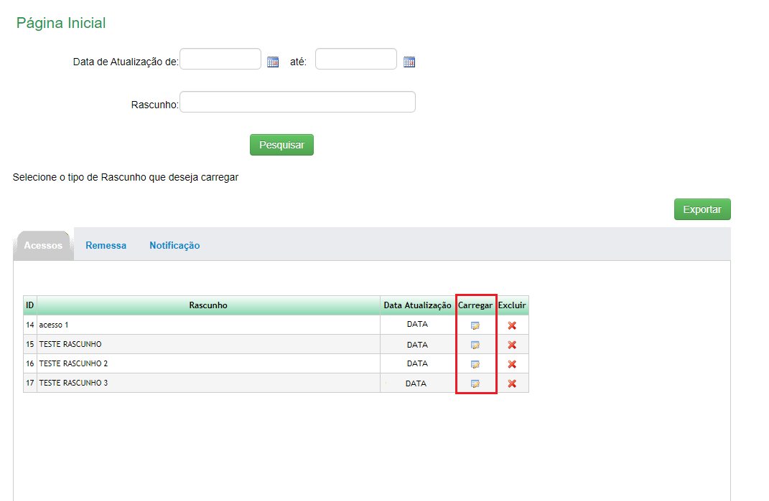

Rascunhos – Gerenciador de Rascunhos – Carregar rascunho existente

